台北會榮獲國際影藝聯盟攝影團體世界杯第一名PST Won the 2019 FIAP World Cup
撰文◎國際影藝聯盟代表、台北國際攝影沙龍總主席 陳豐麟
Feng-Lin Chen, ESFIAP, EFIAP/p, MPSA, Hon. FPST, FPST, FPSTw
FIAP Representative, General Chair of Taipei International Salon of Photography

台北攝影學會（The Photographic Society of Taipei，簡稱 PST）榮獲 2019 第十四屆國際影藝聯盟攝影團體世界杯比賽（14th FIAP World Cup for Clubs 2019）團體獎第一名，同時取得下一屆比賽的優先主辦權。這是比賽創辦以來，首次有亞洲國家攝影團體獲得第一名， 因此不只是北會的光榮，同時也為台灣及亞洲爭光。此賽事設團體獎十個名額，個人獎十個名額，個人獎不受所屬團體是否得獎的影響。個人獎今年北會有楊雅婷獲得 FIAP 銀牌、陳豐麟獲得 FIAP 絲帶獎（Honorable Mention）。
今年比賽共有來自 48 個國家的 207 個攝影團體參賽，參賽作品 4,118 幅。

國際影藝聯盟
1950 年 10 個國家的代表在瑞士伯恩召開第一次會員代表大會，正式成立了國際影藝聯盟（Fédération Internationale de l'Art Photographique，簡稱 FIAP）。FIAP 是唯一被聯合國教科文組織（UNESCO）認可的國際攝影組織，並且是其活躍會員（Operational Member）。FIAP 是一個非營利的國際聯盟，

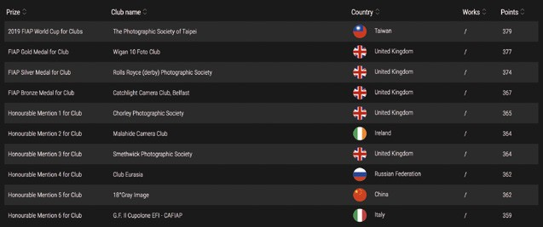
2019 國際影藝聯盟世界杯得獎團體 (Winning Clubs of FIAP World Cup for Clubs 2019)

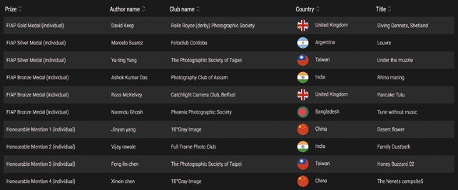
2019 國際影藝聯盟世界杯個人得獎者 (Individual Winners of FIAP World Cup for Clubs 2019)

會員遍布全球五大洲的 105 個國家，目前總部設在盧森堡，在世界各地設有 17 個展覽中心
（Exhibition Centers）。

攝影團體世界杯比賽
本賽事由國際影藝聯盟於 2006 創辦，每年主辦一次，開放全世界攝影團體參加，是全球最具代表性的攝影團體比賽。
比賽規定：1. 必須以團體名義參加。2. 每個團體最多可提交 20 幅作品，且每人最多只能提供 2 幅。3. 每人只能代表一個團體參賽。
評審及獎項：設評審委員 3 人，一幅作品每位評審可評 1 ∼ 9 分，團體名次是由每一個攝影團體 20 幅參賽作品的總積分排定，所有參賽攝影團體都列入排名。第一名頒給 FIAP 世界杯獎座，第二名以後依序頒給FIAP 金、銀、銅牌及絲帶。另外，獲得團體第一名的每一個參賽成員都獲頒絲帶獎。
頒獎典禮及展覽：2019 的比賽於 11 月15 ∼ 17 日在義大利的Montevarchi 完成評審， 頒獎典禮及展覽將於 2020 年 4 月 25 日在保加
利亞首都索非亞（Sofia）舉行。

世界杯參賽作品挑選
此次的參賽作品江理事長授權我全權決定，並吩咐我不必問其他人意見，挑選好後就直接送件參加，謝謝理事長的信任。
挑選出我認為最有競爭力的作品參賽，增加勝出機會是最高原則。此次參賽的大部分作品我都有查閱其得獎與投件紀錄，因此是以客觀數據作為基礎，再加上我的經驗做判斷。去年初次參賽，我單純選擇「野生動物」作為主題，今年改採多樣性題材。受限於主題兼容並蓄的考量，有些作品只好割愛，留待下次再用。這次參賽的作品是由曾美莉、范慧玲、張
明芝、楊雅婷、郭維章、陳毓芳、顏麗華、劉信鑫、齊國泰、邱顯謙、蔡憲聲、陳德芸、陳豐麟等13 人所拍攝，感謝大家精采的作品，為北會、台灣及亞洲爭光。
最後感謝FIAP 新加坡籍董事鄭培書先生
（Mr. David Tay Poey Cher）對北會參加此比賽的鼓勵。

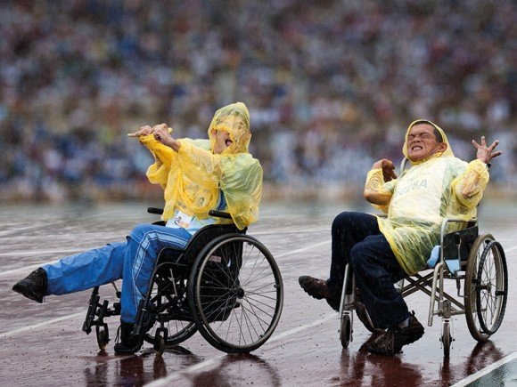
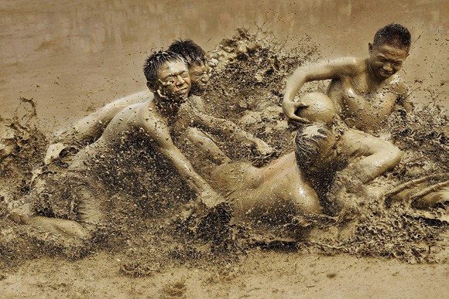陳豐麟 Chen, Feng-Lin / Forge Ahead Courageously
陳德芸 Chen, Te-Yun / Mud ground dodge ball

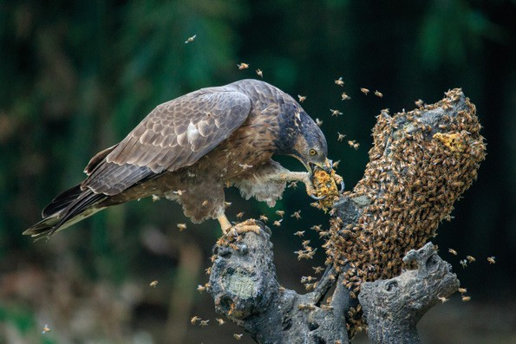
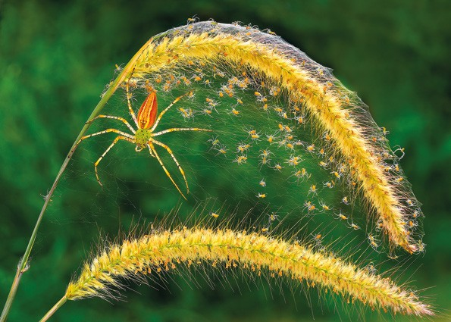陳豐麟 Chen, Feng-Lin / Honey Buzzard 02，另獲個人獎 FIAP 絲帶獎（Honorable Mention）
齊國泰 CHI, Kuo-Tai / Spider 01

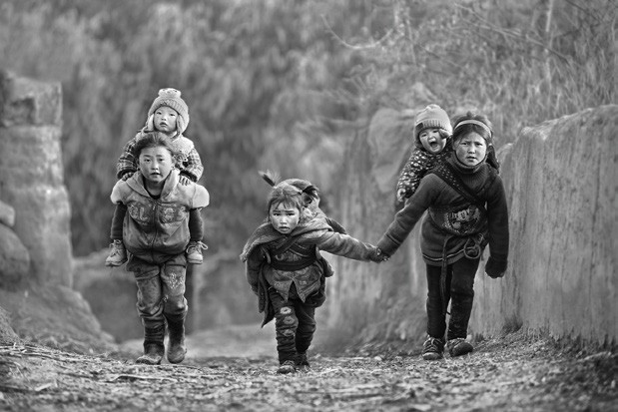
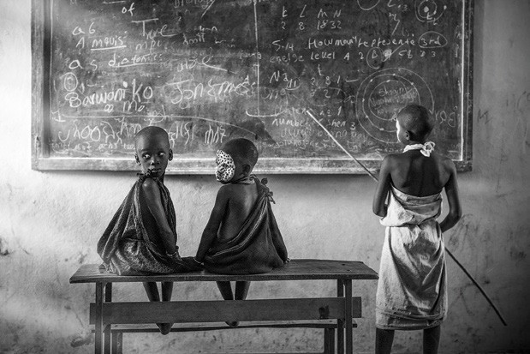陳毓芳 Chen, Yu-Fang / Baby sitter 1
曾美莉 Tseng, Mei-Li / Private school

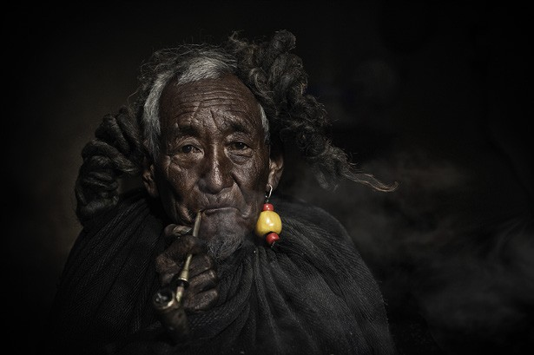
陳毓芳 Chen, Yu-Fang / Old man 3
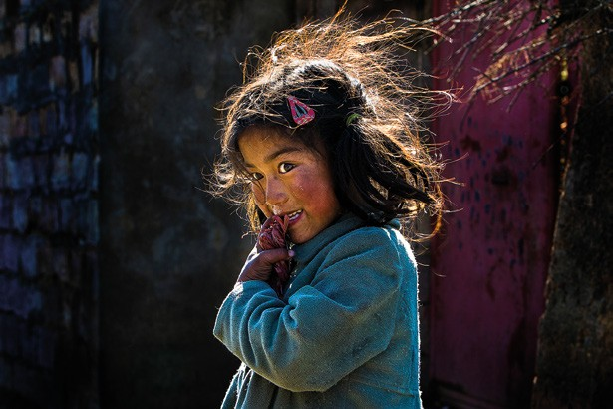
范慧玲 Fan, Hui-Ling / Shy girl

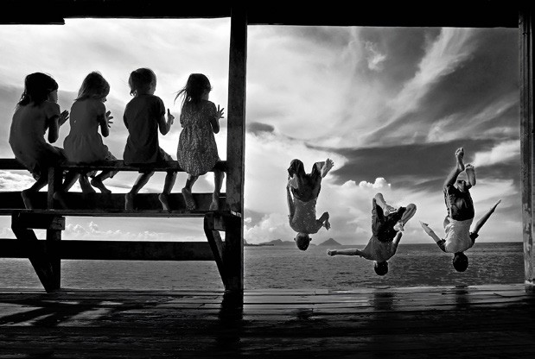
齊國泰 CHI, Kuo-Tai / Semporna 06
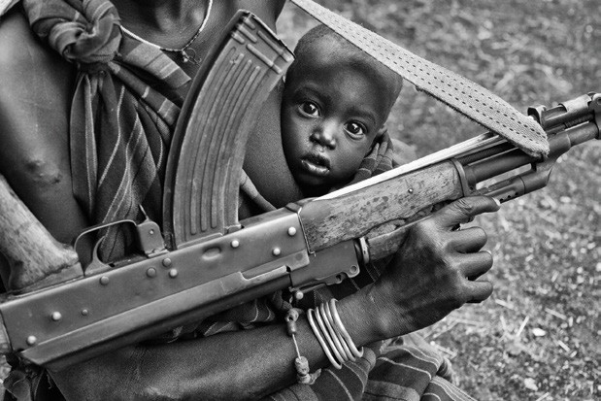
楊雅婷 Yang, Ya-Ting / Under the muzzle，另獲個人獎 FIAP 銀牌

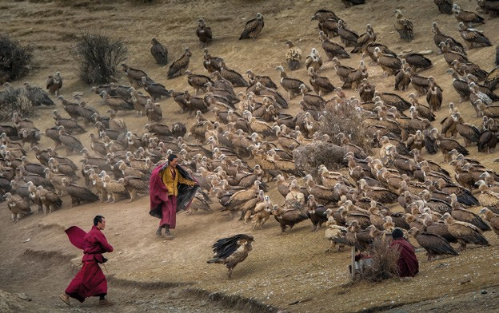
劉信鑫 Liu, Hsin-Hsin / Tibetan faith 2
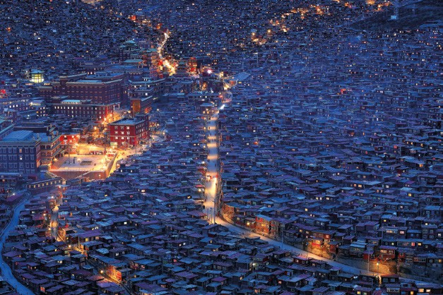
郭維章 Kuo, Wei-Chang / House 1

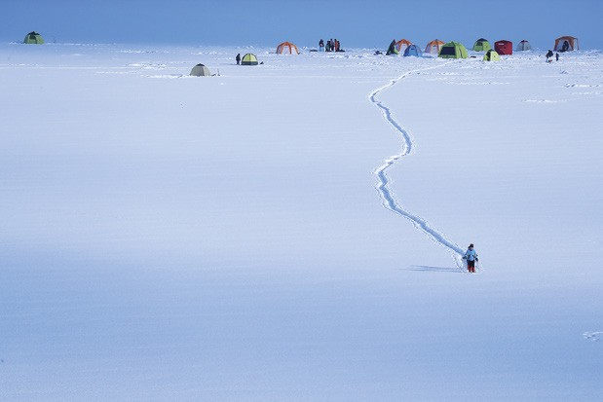
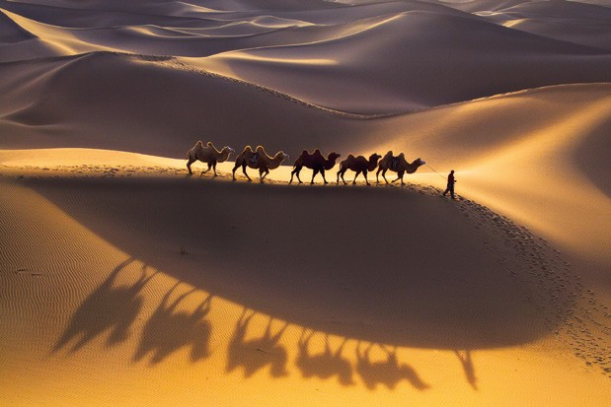曾美莉 Tseng, Mei-Li / Abashiri 01
顏麗華 Yen, Li-Hua / Camel shadow

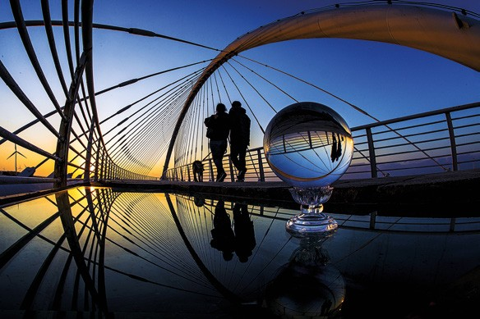
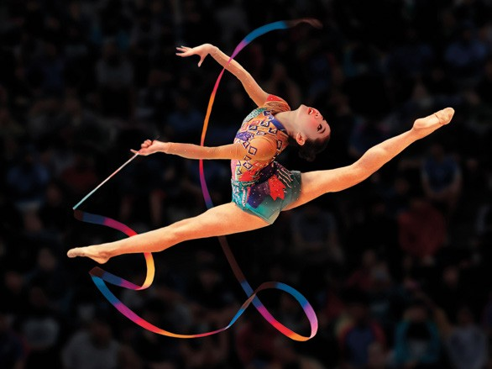邱顯謙 Chiou, Hsien-Chien / Twilight dating
蔡憲聲 Tsai, Hsien-Sheng / Amazing dancer

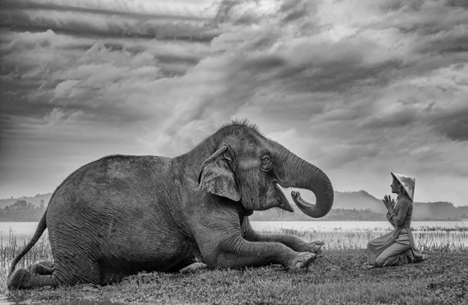
劉信鑫 Liu, Hsin-Hsin / Dialogue 1
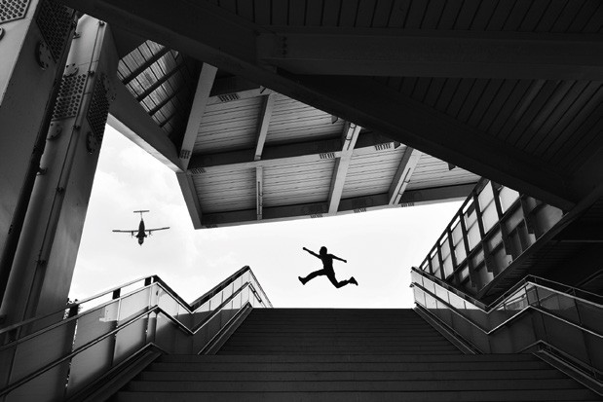
邱顯謙 Chiou, Hsien-Chien / Wait for me

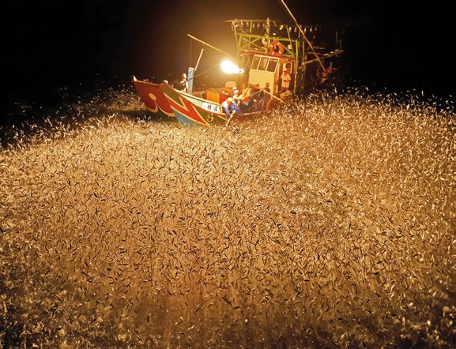
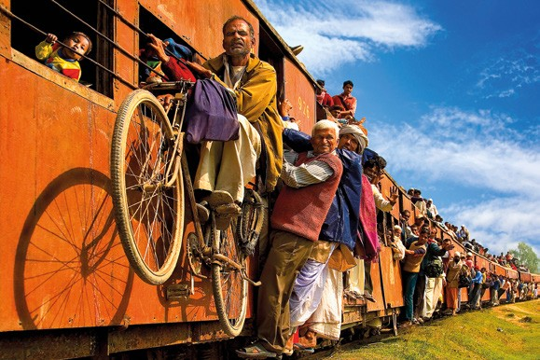張明芝 Chang, Ming-Chih / Sulfuric fire fishing 02
范慧玲 Fan, Hui-Ling / Can't Help It

